NAMA : Wildan Aldi Pamungkas

NIM : A11.2019.11995

Kelp : A11.4605

Mata Kuliah : Proyek Perangkat Lunak

TUGAS

1. **Model Waterfall**

Pendekatan perkembangan perangkat lunak yang sistematik dan sekunsial yang dimulai

Pada tingkat dan kemajuan system pada seluruh tahapan analisis,desain,kode,pengujian, dan pemeliharaan.

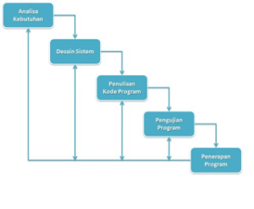

Tahapan – tahapan pengembanagn model waterfall

* Rekayasa dan pemodelan sistem/informasi

Langkah pertama dimulai dengan membangun keseluruhan elemen sistem dan memilah bagian-bagian mana yang akan dijadikan bahan pengembangan perangkat lunak, dengan memperhatikan hubungannya dengan Hardware, User, dan Database.

* Analisis kebutuhan perangkat lunak

Pada proses ini, dilakukan penganalisaan dan pengumpulan kebutuhan sistem yang meliputi Domain informasi, fungsi yang dibutuhkan unjuk kerja/performansi dan antarmuka. Hasil penganalisaan dan pengumpulan tersebut didokumentasikan dan diperlihatkan kembali kepada pelanggan.

* Desain

Pada proses Desain, dilakukan penerjemahan syarat kebutuhan sebuah perancangan perangkat lunak yang dapat diperkirakan sebelum dibuatnya proses pengkodean (coding). Proses ini berfokus pada struktur data, arsitektur perangkat lunak, representasi interface, dan detail algoritma prosedural.

* Pengkodean

Pengkodean merupakan proses menterjemahkan perancangan desain ke bentuk yang dapat dimengerti oleh mesin, dengan menggunakan bahasa pemrograman.

* Pengujian

Setelah Proses Pengkodean selesai, dilanjutkan dengan proses pengujian pada program perangkat lunak, baik Pengujian logika internal, maupun Pengujian eksternal fungsional untuk memeriksa segala kemungkinan terjadinya kesalahan dan memeriksa apakah hasil dari pengembangan tersebut sesuai dengan hasil yang diinginkan.

* Pemeliharaan

Proses Pemeliharaan erupakan bagian paling akhir dari siklus pengembangan dan dilakukan setelah perangkat lunak dipergunakan.

Contoh penerapan dari pengembangan model waterfall adalah pembuatan program pendaftaran online ke suatu Instansi Pendidikan.

1. **Model Scrum**

Scrum adalah suatu kerangka kerja untuk menangani masalah yang kompleks. Panduan bagi mereka yang ingin beradaptasi secara cepat dengan perubahan zaman, terutama dalam hal menyelesaikan masalah, membuat program, membuat layanan, mencari solusi secara cepat,kreatif dan inovatif.

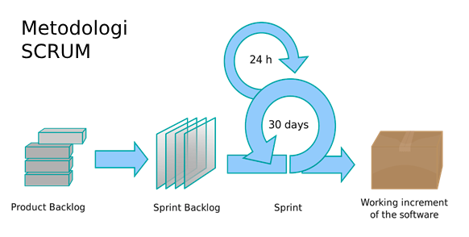

tahap-tahap pengembangan software dengan menggunakan metode Scrum :

Product Backlog

Bagian pertama ini adalah kumpulan dari hal-hal yang diperlukan dan yang harus tersedia dalam produk. Produk backlog berada dalam tanggung jawab product owner.

Product Backlog adalah daftar utama dari semua fungsi yang diinginkan dalam produk.

Metode Scrum tidak mewajibkan dokumentasi semua persyaratan pada awal proyek.

Sprint Backlog

Perencanaan Sprint dilakukan dalam pertemuan atau meeting antara product owner dan tim developer yang akan bekerja sama untuk memilih product backlog untuk dimasukan ke dalam proses sprint. Hasil dari pertemuan tersebut yaitu Sprint Backlog.

Sprint

Sprint merupakan suatu kerangka waktu yang berdurasi paling lama 1 bulan untuk mengembangkan produk yang akan dirilis. Di dalam Sprint terdapat 2 bagian pekerjaan :

a. Pertemuan Harian (Daily Standup Meeting)

Merupakan pertemuan dimana setiap 24 jam (1 hari), tim pengembangan bertemu untuk membahas proses pengembangan produk.

b. Refleksi Sprint

Merupakan pertemuan yang dilakukan setiap bulannya, yang bertujuan untuk membahas hal dari Sprint Backlog yang telah berjalan dan telah berhasil dikerjakan, serta dapat memperbaiki dan meningkatkan kualitas produk pada Sprint yang berikutnya.

Increment

Increment adalah hasil dari Product Backlog yang sudah selesai dikerjakan pada Sprint. Di akhir Sprint, Increment harus sudah benar-benar selesai, yang berarti harus dalam keadaan yang useable.

Tahapan Model Scrum

1. Product Owner mendata seluruh permintaan terhadap produknya sesuai prioritasnya.
2. Scrum Team memilih salah satu pekerjaan atau item dari list prioritas Product Owner. Dalam tahap ini Scrum Team menganalisis, menggali, serta merencanakan alur kerja mereka dalam menyelesaikan pekerjaan ini.
3. Scrum team mengerjakan sesuai metode, bidang, dan permintaan yang telah disepakati bersama.
4. Scrum Master memastikan seluruh Scrum team bekerja sesuai rencana awal.
5. Di akhir waktu yang telah disediakan (sprint) atau ketika Developer Team telah menyelesaikan pekerjaannya, maka pekerjaan harus sudah siap untuk dikirim.
6. Review pekerjaan Scrum Team (review product).
7. Proyek dianggap selesai. Baik karena kualitas produk telah sesuai permintaan, atau karena pekerjaan sudah berada pada batas waktu yang ditentukan.
8. **Model RAD(Rapid Application Development)**

Rapid Aplication Development (RAD) adalah sebuah model proses perkembanganperangkat lunak sekuensial linier yang menekankan siklus perkembangan yang sangat pendek (kira-kira 60 sampai 90 hari). Model RAD ini merupakan sebuah adaptasi “kecepatan tinggi” dari model sekuensial linier dimana perkembangan cepat dicapai dengan menggunakan pendekatan konstruksi berbasis komponen.

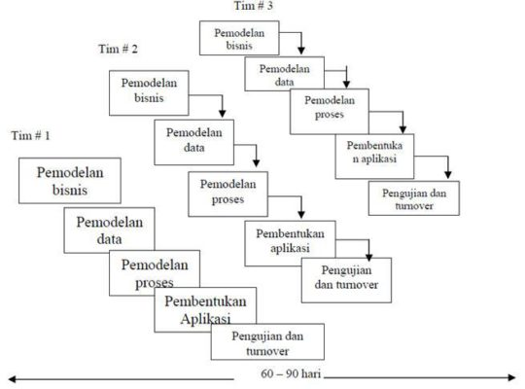

Tahapan – tahapan Proses Pengembangan dalam Model Rapid Application Development (RAD), yaitu :

1. Bussiness Modeling

Fase ini untuk mencari aliran informasi yang dapat menjawab pertanyaan berikut:

Informasi apa yang menegndalikan proses bisnis?

Informasi apa yang dimunculkan?

Di mana informasi digunakan ?

Siapa yang memprosenya ?

1. Data Modeling

Aliran informasi yang didefinisikan sebagai bagian dari fase bussiness modeling disaring ke dalam serangkaian objek data yang dibutuhkan untuk menopang bisnis tersebut. Karakteristik (atribut) masing-masing objek diidentifikasi dan hubungan antar objek-objek tersebut didefinisikan.

1. Proses Modeling

Aliran informasi yang didefinisikan di dalam fase data modeling ditransformasikan untuk mencapai aliran informasi yang perlu bagi implementasi sebuah fungsi bisnis. Gambaran pemrosesan diciptakan untuk menambah, memodifikasi, menghapus, atau mendapatkan kembali sebuah objek data.

1. Aplication Generation

Selain menggunakan bahasa pemrograman generasi ketiga, RAD juga memakai komponen program yang telah ada atau menciptakan komponen yang bisa dipakai lagi. Ala-alat bantu bisa dipakai untuk memfasilitasi konstruksi perangkat lunak.

1. Testing dan Turnover

Karena proses RAD menekankan pada pemakaian kembali, banyak komponen program telah diuji. Hal ini mengurangi keseluruhan waktu pengujian. Tetapi komponen baru harus diuji dan semua interface harus dilatih secara penuh.